**○基本的な考え方**

　　１．ご本人や家族が記入し、所持・保管します。

　　２．すべての内容を記入する必要はありません。

　　３．プライバシーに配慮して慎重に取り扱います。

**○どんな場面で活用したらよいの？**





**成長の記録や、ふりかえりに**

○お子さんの成長を記録し、成長を確認することができます。

○お子さんの課題を整理することで、よりよい支援が可能になります。



**ご本人の情報を関係者に**

**スムーズに伝えたいときに**

*児童相談*

*就学相談*

*健診・医療相談*

*就園、就学、進学の時*

*就労支援機関への相談*

*ファミリーサポート、学童保育、日中一時支援や*

*急な用事で子どもを預かってもらう時*

**親に万が一のことがあった**

**ときの場合に備えて**

○お子さんが大人になった時に親が育ててきた思いや経緯を伝えることができます。

○親の亡き後に備えた準備ができます。

**学校、医療機関、福祉機関で**

**もらった用紙を綴じ備忘録に**

○書類の散在を防ぐことができます。

*療育相談*

○必要な時に、必要な方へ、お子さんの情報を正確に手渡すことができます。

○ファイルを通して、お子さんの状況や支援の手立てが共有されるため、一人一人に応じた一貫性のある支援が可能になります。









療育機関等

次ページ

**など、ライフステージに合わせて、生涯利用できます。**

**イメージ図**

**※鶴居村内の保育園利用の際に提出いただくページがあります（★印がついた８～１７ページ）。大切に保管してください。**

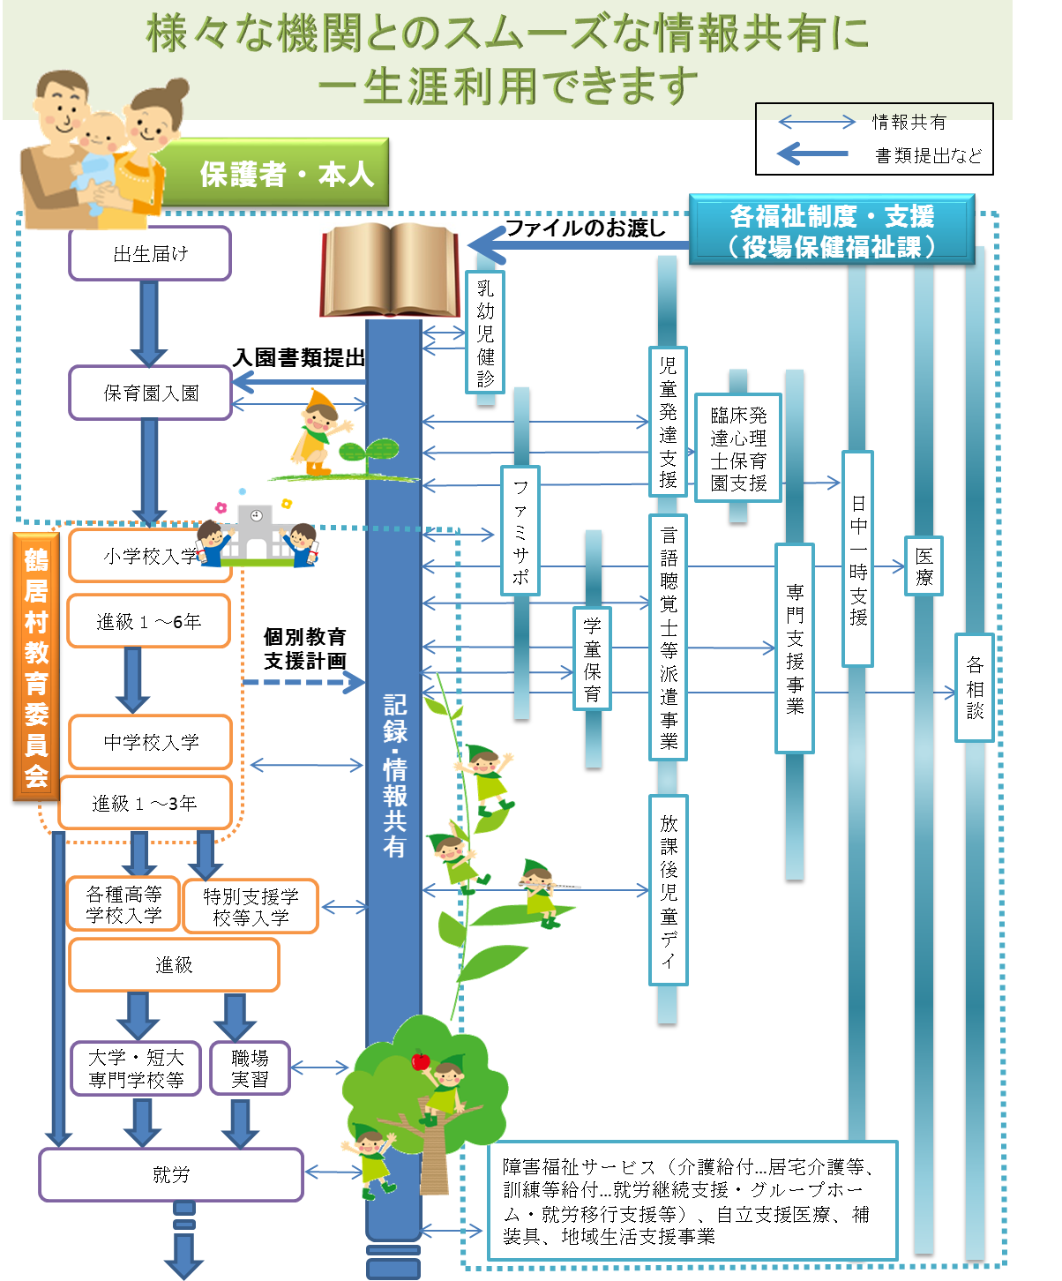



**お子さんのことでお困りのときは、お気軽にご相談ください。**

**鶴居村役場保健福祉課　福祉係**

**電話　 ６４－２１１６**

